Графы. Поиск остова минимального веса.
Написать программу, которая по алгоритму Краскала находит остов минимального веса для связного взвешенного неориентированного графа, имеющего 7 вершин. Граф задан матрицей весов дуг, соединяющих всевозможные пары вершин (0 означает, что соответствующей дуги нет). Данные считать из файла.
Вариант 8
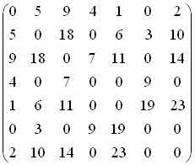
- Лабораторные работу можно писать на любом языке программирования. Отчет о выполнении работы должен содержать 2 файла:
- файл с условием задачи, исходным текстом программы и результатами работы программы (результаты работы программы должны записываться в файл);
- выполнимый файл программы.

